无锡金源半导体与设备零部件耗材环节研究
目录
一、 无锡金源公司与产品 2
1.1 公司概况 2
1.2 产品体系与对应的材料及工艺 2
二、 所处环节与耗材属性 3
2.1 环节定位与零部件分类 3
2.2 耗材属性与更换周期 4
三、 上游材料与中游制造 4
3.1 上游：材料与技术难点 4
3.2 中游：零部件制造与表面处理 5
3.3 下游客户结构 6
四、 市场规模与国产化进度 6
4.1 零部件环节的规模与结构 6
4.2 与无锡金源产品对应的细分品类 7
4.3 国产化现状、难点与增长空间 8
五、 可比公司 9
5.1 可比公司范围 9
5.2 不同材料路线的毛利率差异 10
5.3 单一产品的毛利率水平 11
5.4 研发投入水平 12
六、 首次公开发行审核关注要点 12
6.1 样本与甄别方法 12
6.2 关注点之一：毛利率与成本核算 14
6.3 关注点之二：技术先进性与核心技术 15
6.4 关注点之三：收入与业绩可持续性 15
6.5 关注点之四：客户与供应商 16
6.6 关注点之五：产销勾稽与投入产出 16
6.7 关注点之六：募投项目与产能消化 17
6.8 各关注点对应的核查材料 18
七、 与国泰海通相关的产业链公司 19
7.1 在审与辅导中的项目 19
7.2 已保荐上市与再融资的相关公司 19
八、 拜访关注要点 20
九、 口径说明 21

本报告以无锡金源半导体科技有限公司及其所处的半导体设备零部件与耗材环节为研究对象，数据截至2026年8月14日。

无锡金源公司与产品

1.1 公司概况
无锡金源半导体科技有限公司成立于2019年3月15日，统一社会信用代码91320211MA1Y2PWY0J，注册地为无锡市滨湖区胡埭镇孟村路1号。法定代表人为刘亚，注册资本2,780.932万元、实缴资本2,730.932万元，登记状态为在业。按企业信用信息公示，公司2025年度参保人数121人，企业规模标注为中型，持有高新技术企业、科技型中小企业、专精特新中小企业与企业技术中心等资质。经营范围包含半导体器件专用设备制造与销售、密封件制造、特种陶瓷制品制造与销售、电子专用材料研发制造销售、金属制品研发与制造、阀门和旋塞研发制造销售等。工商查询平台将公司融资轮次标注为B轮。按行业媒体报道，本轮融资用于全氟密封圈、金属喷头等半导体设备关键配件的研发扩产与工艺优化；融资金额、投资方名单与特殊权利条款未见公开披露。

1.2 产品体系与对应的材料及工艺
公司官网产品中心列示四条产品线。各产品的材料牌号与工艺路线未作公开披露，下表右两列为同类部件的通行做法，公司的实际选择需当面确认。
表1 无锡金源产品线与同类产品的材料及工艺
产品线 | 官网列示的型号或类别 | 在设备中的功能 | 同类产品的常见材料 | 同类产品的主要工艺
精密气体喷头 | LAM AHM 300mm、LAM STRATA 300mm、LAM Q-STRATA 300mm | 工艺气体进入反应腔体的通道，控制气体分布均匀性 | 铝合金及其表面处理层；硅；碳化硅；石英 | 精密机械加工与微孔加工；表面处理（阳极氧化、熔射涂层）；精密清洗
加热盘 | 该栏目未列示具体型号 | 承载晶圆并控制温度均匀性与稳定性 | 氮化铝陶瓷；氧化铝陶瓷；铝合金 | 陶瓷粉体成型与烧结；精密磨削；金属路线为机加工与焊接
O型圈 | 自有品牌CeaLution，型号包括F7068、F7072、F5076T、F7070、F5075、F9075等，产品外观颜色不同 | 真空腔体密封 | 全氟醚橡胶（FFKM）等高分子材料 | 胶料配方与混炼；模压成型与硫化；清洗与检测
密封件门板 | 方形门板、圆形门板 | 腔体开合部位的密封与结构支撑 | 金属件与高分子密封件的组合 | 机械加工、表面处理与密封件装配
资料来源：公司官网产品中心；托伦斯、臻宝科技招股说明书（注册稿），本报告整理。注：右两列为同类部件的通行材料与工艺，非公司披露信息，实际采用情况以当面确认为准。
产品按客户机型命名。官网精密气体喷头栏目下的三个型号，标注的是设备厂商、平台名称与300mm制程，而非公司自定的规格编号，产品需与特定机型的既有部件在尺寸与接口上对应。公司的经营范围则同时覆盖金属与非金属两条材料路线，密封件制造、特种陶瓷制品制造与金属制品制造均在列。

所处环节与耗材属性

2.1 环节定位与零部件分类
半导体设备零部件位于设备制造与晶圆制造之间，有两条采购路径：设备厂商采购用于整机装配，晶圆厂在设备运行中采购用于替换损耗件。在刻蚀机台与薄膜沉积机台的成本结构中，零部件占直接原材料的比重超过85%；结合设备毛利率折算，零部件通常占半导体设备价值量的50%。
表2 半导体设备零部件分类与无锡金源产品对应
分类 | 细分 | 代表产品 | 无锡金源对应产品
机械类 | 金属工艺件 | 反应腔、传输腔、过渡腔、金属上下部电极、金属壁板等 | 精密气体喷头（金属路线）
机械类 | 金属结构件 | 托盘、底座、冷却板等 | 密封件门板
机械类 | 非金属机械件 | 石英零部件、硅零部件、陶瓷零部件等 | 精密气体喷头（非金属路线）、加热盘
气体、液体、真空系统类 | 气体输送系统类 | 气柜、气体管路等 | —
气体、液体、真空系统类 | 真空系统类 | 真空阀门、分子泵等 | —
气体、液体、真空系统类 | 气动液压系统类 | 阀门、过滤器、液体管路等 | —
电气类 | — | 射频电源、射频匹配器、供电系统等 | —
机电一体类 | — | 设备前端模块、机械手、腔体模组、阀体模组、温控系统等 | —
仪器仪表类 | — | 气体流量计、真空压力计等 | —
光学类 | — | 激光源、物镜等 | —
其他 | — | 各类耗材等 | O型圈
资料来源：臻宝科技招股说明书（注册稿），本报告整理。注：分类与细分口径取自臻宝科技招股说明书；无锡金源对应产品一列系本报告按产品功能与材料属性归入——气体喷头按材料路线分别归入金属工艺件与非金属机械件，加热盘按陶瓷零部件归入非金属机械件，密封件门板按结构件归入金属结构件，O型圈按耗材归入其他类；标注为“—”者公司无对应产品。

2.2 耗材属性与更换周期
表3 零部件的更换属性与无锡金源产品对应
类别 | 代表产品 | 是否需定期更换 | 无锡金源对应产品
金属工艺零部件 | 内衬、匀气盘、气体分布盘等 | 需要，周期相对较长，可经表面处理后再次使用 | 精密气体喷头（金属路线）
金属结构零部件 | 托盘、底座、冷却板、腔体、法兰等 | 否，伴随设备生命周期 | 密封件门板（门板本体）
硅、石英、碳化硅零部件 | 硅电极、聚焦环、石英舟、碳化硅气体分配盘等 | 需要，刻蚀设备中用量大、更换周期较短 | 精密气体喷头（非金属路线）
陶瓷零部件 | 陶瓷加热器、陶瓷筒、陶瓷板等 | 需要，约1至3年更换一次 | 加热盘（陶瓷路线）
密封件 | O型圈、密封垫等 | 需要，随腔体开合与工艺环境损耗 | O型圈、门板上的密封件
资料来源：臻宝科技招股说明书（注册稿），本报告整理。注：末列系本报告按产品功能与材料属性归入。密封件门板由金属门板本体与其上的密封件组成，本体属结构件、密封件属耗材，两者更换属性不同，公司的实际供货形态为整体供货还是仅供密封件未见公开披露。密封件一行的更换属性未见独立的公开统计，按其在真空腔体中的损耗特征归入耗材。
无锡金源的四条产品线中，精密气体喷头、加热盘与O型圈均落在需定期更换的品类，收入形态以重复性替换为主；密封件门板的门板本体属结构件，随设备生命周期，其上的密封件属耗材。
其中精密气体喷头有两种供货方式。一是作为新件交付。二是把损耗后的旧件经表面处理修复，重新投用。后者降低的是客户的单位使用成本，而不是一次采购价。对公司而言，收入也由一次性交易转为随设备运行持续发生。同一品类内，能不能提供修复再用，是供应商之间的主要差别。无锡金源的气体喷头两种方式都做。

上游材料与中游制造

3.1 上游：材料与技术难点
硅与碳化硅零部件用于刻蚀设备，用量大、更换周期短；石英零部件用于刻蚀与炉管设备；氧化铝与氮化铝陶瓷用于加热与绝缘部件；全氟醚橡胶等高分子材料用于真空密封件。材料的选择同时决定了零部件的耐受性能与加工工艺路线。
表4 各类零部件按材质划分的技术难点
材料 | 技术难点 | 对应无锡金源产品
金属件 | 能承受较大机械应力和负载，难点集中在加工精度、分析检测、焊接及表面处理，需满足零部件物理结构及洁净度的极高要求 | 精密气体喷头（金属路线）、密封件门板
硅／碳化硅件 | 原物料、加工工艺和精度均存在难点，需克服原材料脆性特点并实现高精度和复杂的制造 | 精密气体喷头（非金属路线）
石英件 | 纯度、加工精度存在难点，杂质含量、原材料匹配性、表面颗粒质量、应力质量、加工精度均为关键因素 | —
陶瓷件 | 对陶瓷原材料纯度要求高，需克服原材料脆性特点并实现高精度和复杂的制造 | 加热盘（陶瓷路线）
密封件 | 材料需做成分分析与掺杂；耐化性上要应对腐蚀性气体、化学品与臭氧等离子体，并耐高温与机械摩擦；形状特殊，模具加工难度较大 | O型圈、门板上的密封件
资料来源：托伦斯招股说明书（注册稿）；先锋精科招股说明书（注册稿），本报告整理。注：密封件一行取自先锋精科招股说明书列示的CIC数据，其余四行取自托伦斯招股说明书；末列系本报告按材料属性对应，公司实际采用的材料以当面确认为准。
无锡金源的四条产品线分属不同材料，上游的约束因此是分开的。加热盘受制于陶瓷粉体，O型圈受制于全氟醚胶料；门板由金属件与高分子密封件组合而成，两头都受影响。气体喷头则取决于走哪条材料路线：走金属路线看铝材与表面处理，走非金属路线看硅、碳化硅的原料纯度与脆性。这四种原料中，陶瓷粉体与全氟醚胶料的门槛最高。两者是自制还是外购，直接决定对应产品线的成本结构，也决定公司在上游有没有单一供应商依赖。

3.2 中游：零部件制造与表面处理
零部件制造的核心工艺有三类：精密机械加工、焊接、表面处理。产品的特点是精度高、批量小、多品种、尺寸特殊，一件产品往往要同时满足强度、抗腐蚀、电子特性、电磁特性、材料纯度等多项要求。
表面处理既是制造环节，也可作为独立服务提供。零部件在使用中受污染与损耗后，通过熔射再生、阳极氧化、精密清洗等工艺可恢复性能并再次投入使用，形成再生服务市场。再生服务的可得性影响零部件的实际更换频次，进而影响耗材类产品的重复采购量。
无锡金源在中游的位置，取决于它做到哪一段。只做制造，就是按图交付的零件供应商，收入随客户的采购批次波动。制造与表面处理都做，才能同时承接新件供货与后续修复，在客户端形成连续的服务关系。公司的气体喷头与门板都要经过表面处理，这一段的自制比例，是判断其生态位的关键。

3.3 下游客户结构
下游环节的需求相对稳定。零部件厂商的客户分两类。一类以设备厂商为主，富创精密、先锋精科、珂玛科技、托伦斯的客户集中于北方华创、中微公司、拓荆科技等设备厂商；一类以晶圆厂为主，臻宝科技的客户为集成电路制造厂商与显示面板厂商。两类的订单节奏不同：前者跟随设备厂的出货与资本开支，后者跟随晶圆厂的产能利用率与工艺运行时长。根据国中水务2024年7月的公告，无锡金源的产品已成功在长存、长鑫、拓荆科技等多家Fab厂及半导体设备客户处量产起量，推算出无锡金源两类客户都有。

市场规模与国产化进度

4.1 零部件环节的规模与结构
2024年国内晶圆厂的半导体设备零部件采购额合计177.2亿元，其中向零部件厂商直接采购126.6亿元、占比71.4%；按弗若斯特沙利文预测，到2029年直接采购占比将升至80.3%、采购额达291.8亿元。
表5 中国晶圆厂零部件采购额及向零部件厂商直接采购情况
品类 | 2024年晶圆厂采购额（亿元） | 2024年直接采购额（亿元） | 2024年直接采购占比（%） | 2029年预测直接采购额（亿元）
零部件整体 | 177.2 | 126.6 | 71.4 | 291.8
其中：非金属零部件 | 113.5 | 80.4 | 70.8 | 212.0
硅零部件 | 43.8 | 35.7 | 81.6 | 96.9
石英零部件 | 34.8 | 22.7 | 65.3 | —
陶瓷零部件 | 29.4 | 19.3 | 65.6 | —
资料来源：臻宝科技招股说明书（注册稿），本报告整理。注：数据发布机构为弗若斯特沙利文；2029年为该机构预测值；石英与陶瓷零部件的2029年预测直接采购额未在招股说明书中列示；各细分品类不构成零部件整体的完整拆分，不作加总。
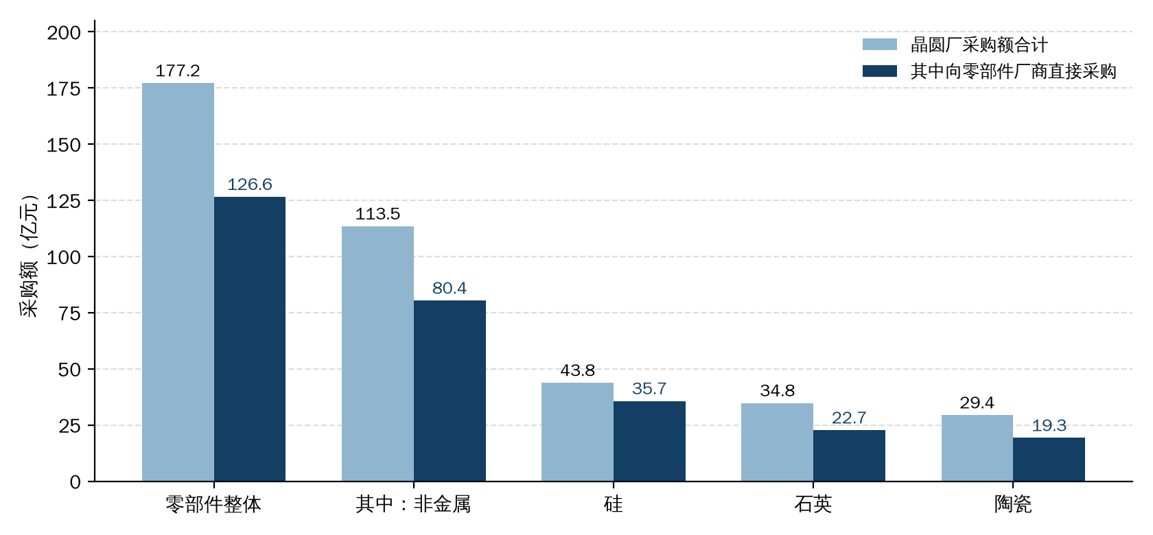
图1 2024年中国晶圆厂零部件采购额与直接采购金额
资料来源：臻宝科技招股说明书（注册稿），本报告整理。注：数据发布机构为弗若斯特沙利文。

4.2 与无锡金源产品对应的细分品类
表6 与无锡金源产品对应的细分品类规模与竞争格局
细分品类 | 对应无锡金源产品 | 市场规模 | 竞争格局
刻蚀设备用气体分配盘（含硅、金属、碳化硅材质） | 精密气体喷头 | 2023年全球销售额9.44亿美元，预计2030年达15.44亿美元，年复合增长率7.0% | 全球主要由日系、韩系制造商主导，国内尚无稳定量产企业
半导体陶瓷加热器（氮化铝） | 加热盘 | 2023年全球市场规模约14.28亿美元，预计2030年达21.56亿美元，2024至2030年年复合增长率6.2% | 主要由日本NGK／NTK、Sumitomo Electric等企业主导；国内产业化程度较低，国产化率不足10%，具备稳定量产能力的企业较少
半导体设备用密封件（全氟醚橡胶等） | O型圈 | 无独立的公开市场规模统计 | 公开信息中未见该品类的份额统计；技术门槛在材料成分与掺杂、耐腐蚀气体与臭氧等离子体的耐化性、以及形状特殊带来的模具加工难度
腔体门板等金属结构件 | 密封件门板 | 公开统计中未单列该品类 | 属机械类中的简单结构产品，国产化率较高，国内企业已进入国际市场，高端产品国产化率仍低
资料来源：臻宝科技招股说明书（注册稿）；先锋精科招股说明书（注册稿）；托伦斯招股说明书（注册稿），本报告整理。注：前两个品类的规模数据发布机构为QY Research（QYR）；密封件的技术门槛取自先锋精科招股说明书列示的CIC数据；金属结构件的国产化表述取自托伦斯招股说明书的机械类口径。后两个品类无独立的公开市场规模统计，本报告不作估算。
碳化硅气体分配盘导热性好，抗等离子体腐蚀能力强于硅和石英，使用寿命是硅气体分配盘的2至4倍，设备的工作在线率也随之提高。材质直接决定这一品类的更换频次。
四条产品线的分量并不相同。精密气体喷头与加热盘所处的两个品类，一个国内尚无稳定量产企业，一个国产化率不足10%，是四项中壁垒最高、国产供给也最少的两项。另两项则相反。O型圈虽同属耗材、收入可重复发生，但公开信息中既无市场规模也无份额统计；门板所属的金属结构件国产化率本身就较高，门槛集中在机加工与装配。
本报告判断，公司的技术能力集中在气体喷头与加热盘两项，依据有三。一是替换位置。公司的喷头按LAM机型对位供货，尺寸、接口以至关键指标都要与进口原件对齐，否则无法装机。能进入这个位置，本身就是能力的证明。二是技术归属。加热盘走陶瓷路线，公司的技术积累以自有专利为载体，不依附于外部授权。三是服务形态。气体喷头属可再生耗材，公司在新件之外还能提供修复再用，这在同品类供应商中并不普遍。O型圈与密封件门板不构成主要的能力来源，本报告不单独展开，其收入占比与毛利率列入当面确认事项。

4.3 国产化现状、难点与增长空间
零部件是国内半导体设备的主要受制环节之一。IC World在2020年梳理过20类核心零部件的44家主要供应商，美国20家、约占45%，日本16家、约占36%，德国、瑞士、韩国各2家，英国1家，全部为境外企业。
表7 半导体设备零部件分类的国产化现状
分类 | 国产化现状
机械类 | 简单结构产品国产化率较高，且国内企业已进入国际市场，但高端产品国产化率低
电气类 | 本土厂商产品主要应用于国内半导体设备商，且部分高端产品仍由国际性企业主导，国产化率较低
机电一体类 | 整体国产化率较低，部分品类进入国际市场，主要供应本土；功能复杂高端产品未国产化
气体、液体、真空系统类 | 整体国产化率中等，少数企业部分产品进入国际市场；大部分高端产品未国产化
仪器仪表类 | 国产化率低，企业主要通过收购参与国际市场；自研产品少量用于本土设备；设备商主要依赖进口；高端产品未国产化
光学类 | 国产化率较低，少量用于本土光刻设备；尚未进入国际市场；高端产品未国产化
资料来源：托伦斯招股说明书（注册稿），本报告整理。注：本表的分类取自托伦斯，与前文的七类划分顶层一致。
国产化的难点集中在三处。一是原材料。硅、碳化硅与陶瓷件受制于原材料的纯度与脆性，石英件还要看杂质含量与原材料匹配性。这一层不解决，加工精度无从谈起。二是生产工艺。金属件的难点在加工精度、焊接与表面处理，非金属件则是在脆性材料上做复杂结构，两者的技术积累路径不同。三是供应商导入，这一环最容易被低估。客户端的导入分三步：第一步是合格供应商认证，客户对加工能力、产能、工艺稳定性逐项评估，复杂工艺还要单独考察机加工、焊接与表面处理，全部通过方可进入名录；第二步是产品认证，按具体新品试制并交客户验证；第三步才是批量生产。前两步不产生收入，却决定订单归属。
机械类中的简单结构件国产化率较高，国内企业已进入国际市场，高端产品仍未突破；仪器仪表类与光学类的高端产品则基本未国产化。越靠近工艺反应、对材料与精度要求越高的部件，国产化率越低。
按QY Research的预测，气体分配盘全球市场2023年至2030年的年复合增长率为7.0%，陶瓷加热器2024年至2030年为6.2%。增长空间主要来自替代而非扩容。2024年国内晶圆厂零部件采购中，向零部件厂商直接采购的比例为71.4%，弗若斯特沙利文预计2029年升至80.3%，非金属零部件由70.8%升至80.7%，这部分增量对应的正是境外供应商让出的份额。国产化率最低的品类，替代空间也最大。

可比公司

5.1 可比公司范围
本报告选取五家境内上市或在审公司作为可比对象，选取标准为主营产品与无锡金源的气体喷头、加热盘两类核心部件重合，且已有公开披露的经营与毛利率数据。其中托伦斯的匀气盘、气体分布盘与加热器同时覆盖两条核心产品线，产品重合度最高。
表8 可比公司范围与2025年经营数据
公司 | 证券代码 | 与无锡金源重合的产品 | 2025年营业收入（亿元） | 2025年归母净利润（亿元）
托伦斯 | 301583.SZ | 匀气盘、气体分布盘、加热器、静电卡盘基体 | 7.20 | 0.98
珂玛科技 | 301611.SZ | 先进陶瓷材料零部件，含陶瓷加热器 | 10.73 | 2.89
臻宝科技 | 688797.SH | 硅、石英、碳化硅与氧化铝陶瓷零部件 | 8.68 | 2.26
富创精密 | 688409.SH | 匀气盘等工艺零部件 | 35.43 | -0.09
先锋精科 | 688605.SH | 加热器、匀气盘、气体分配环 | 12.38 | 1.89
数据来源：各公司2025年年度报告；托伦斯为其招股说明书（注册稿）列示数据；Wind整理成果，本报告整理。注：富创精密2025年归母净利润为亏损861.15万元。

5.2 不同材料路线的毛利率差异
表9 可比公司主营业务毛利率对比
公司 | 2025年（%） | 2024年（%） | 2023年（%） | 主要产品的材料属性
珂玛科技 | 53.94 | 58.49 | 39.78 | 非金属，以陶瓷为主
臻宝科技 | 49.85 | 48.05 | 42.56 | 非金属，硅、石英、碳化硅、陶瓷
先锋精科 | 29.02 | 33.83 | 29.93 | 金属
托伦斯 | 27.14 | 29.89 | 23.26 | 金属
富创精密 | 24.94 | 25.80 | 25.20 | 金属，含模组
资料来源：托伦斯招股说明书（注册稿），本报告整理。注：2025年数据中，托伦斯、先锋精科、臻宝科技为全年口径，珂玛科技、富创精密为2025年1—9月口径；材料属性一列为本报告依据各公司主营产品描述归纳。
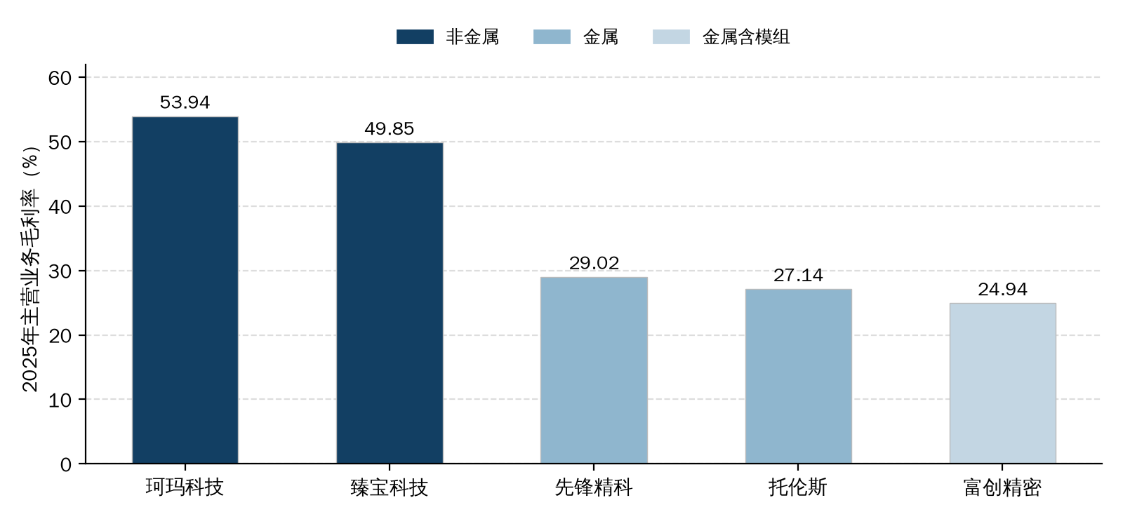
图2 可比公司主营业务毛利率（按材料路线分组）
资料来源：托伦斯招股说明书（注册稿），本报告整理。注：口径同表9。
五家公司的毛利率分成两档。非金属路线的珂玛科技、臻宝科技在50%上下；金属路线的先锋精科、托伦斯、富创精密均不到30%，分别为29.02%、27.14%与24.94%。两档之间最窄处也相差约20个百分点。同行业公司对此的解释是加工附加值与原材料成本的比例不同：非金属零部件在加工过程中产生的附加值高于原材料成本，金属件更接近材料加工，模组类产品还要计入外购零部件成本。无锡金源的产品跨这两条路线。加热盘若走氮化铝陶瓷路线，落在高毛利率一档；气体喷头视采用金属还是非金属材料，落在不同档。O型圈属高分子密封件，两档都不覆盖；门板属结构件，附加值最低。因此公司的综合毛利率主要取决于加热盘的收入占比。

5.3 单一产品的毛利率水平
五家可比公司中，托伦斯与先锋精科按单品披露了毛利率，富创精密未作单品拆分。与无锡金源两条核心产品线直接对应的是匀气盘（气体分布盘）与加热器，这也正是公司技术能力最强的两项。O型圈与密封件门板在五家可比公司中均无对应的分产品披露，公开数据无法覆盖，只能当面取数。
表10 与无锡金源产品对应品类的分产品毛利率
产品 | 对应无锡金源产品 | 公司 | 2024年（%） | 2023年（%） | 2022年（%）
匀气盘 | 精密气体喷头 | 先锋精科 | 40.73 | 39.76 | 43.31
匀气盘 | 精密气体喷头 | 托伦斯 | 31.86 | 27.44 | 26.72
气体分布盘 | 精密气体喷头 | 托伦斯 | 25.88 | 20.05 | 40.93
加热器 | 加热盘 | 先锋精科 | 43.66 | 39.85 | 49.85
加热器 | 加热盘 | 托伦斯 | 52.79 | 14.39 | -18.68
资料来源：托伦斯关于第二轮审核问询函的回复意见；先锋精科招股说明书（注册稿），本报告整理。注：先锋精科2024年为1—3月数据；托伦斯的气体分布盘与匀气盘为两个独立品类，先锋精科未单列气体分布盘。
同为匀气盘，先锋精科三年稳定在40%上下，托伦斯则由26.72%逐年升至31.86%。同为加热器，先锋精科在40%至50%区间，托伦斯2022年尚为负毛利，2024年升至52.79%。差异来自产品规格、客户结构与自制外协比例，仅凭单家数据不足以判断这两个品类的合理毛利率区间。先锋精科的单价可作量级参考：2023年匀气盘平均单价7,105.04元／个，加热器34,526.93元／个。
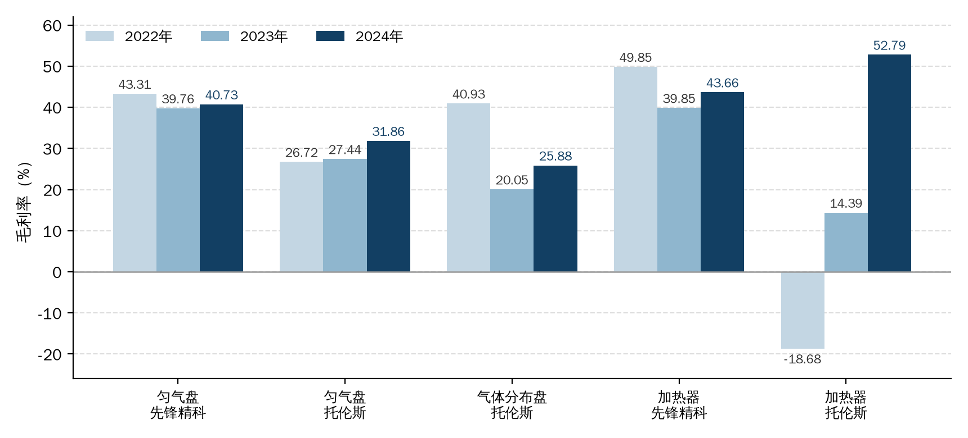
图3 与无锡金源产品对应品类的分产品毛利率变动
资料来源：托伦斯关于第二轮审核问询函的回复意见；先锋精科招股说明书（注册稿），本报告整理

5.4 研发投入水平
表11 可比公司研发费用率对比
公司 | 2025年（%） | 2024年（%） | 2023年（%）
珂玛科技 | 9.32 | 7.73 | 9.69
富创精密 | 7.15 | 7.28 | 9.97
臻宝科技 | 7.05 | 8.36 | 5.91
先锋精科 | 5.77 | 5.64 | 6.51
托伦斯 | 4.44 | 3.84 | 3.97
资料来源：托伦斯招股说明书（注册稿），本报告整理。注：数据来源于可比公司定期报告；富创精密与珂玛科技为2025年1—9月数据。

首次公开发行审核关注要点

6.1 样本与甄别方法
本章选取五家半导体设备零部件企业作为样本，均与无锡金源同处零部件与耗材环节，其审核问询回复已在交易所网站公开披露。重点问题的甄别采用三条标准：一是轮次，在第二轮及以后仍被继续追问的事项；二是层级，进入上市委审议意见落实函或审核中心意见落实函的事项；三是详略，单个问题下设多个子问题并要求逐项量化说明的事项。
表12 样本企业审核概况
公司名称 | 证券代码 | 审核时间 | 问询轮次 | 首轮问题数 | 与无锡金源的可比性
托伦斯 | 301583.SZ | 2025年12月23日受理，2026年4月25日提交注册 | 两轮问询及审核中心意见落实函 | 15 | 产品含匀气盘、气体分布盘、加热器，与两条核心产品线直接对应
臻宝科技 | 688797.SH | 2025年首轮问询，2026年6月24日上市 | 两轮问询 | 13 | 非金属零部件与表面处理，对应加热盘的陶瓷路线
珂玛科技 | 301611.SZ | 2024年4月回复第二轮，2024年8月16日上市 | 两轮问询及审核中心意见落实函 | 19 | 先进陶瓷材料零部件，对应加热盘的陶瓷路线
先锋精科 | 688605.SH | 2023年12月回复首轮，2024年12月12日上市 | 两轮问询 | 18 | 产品含匀气盘与加热器，与两条核心产品线直接对应，且按单品披露毛利率
神工股份 | 688233.SH | 2019年内完成四轮问询，2020年2月21日上市 | 四轮问询及上市委审议意见落实函 | 49 | 刻蚀用硅电极即硅气体分配盘，与精密气体喷头功能相同、材料路线不同；四轮问询下的产销勾稽与能耗核查颗粒度为五家样本中最细
资料来源：各公司招股说明书、审核问询函回复，本报告整理。注一：珂玛科技首轮问题数取自其申报会计师专项意见所列的最大问题编号，为该轮问题数的下限；注二：神工股份的可比性依据为臻宝科技招股说明书的表述——“刻蚀用硅电极（本材料中硅电极即为硅气体分配盘）”；该公司同时经营单晶硅材料，业务范围宽于纯零部件加工，本章仅援引其对制造型企业具有共性的问题；注三：本章不含下游设备整机企业的案例。
五家企业的问题数量均逐轮收敛。托伦斯由首轮15个收敛至第二轮3个、落实函1个；臻宝科技由首轮13个收敛至第二轮5个；珂玛科技首轮问题编号至19、收敛至第二轮5个、落实函3个；先锋精科由首轮18个收敛至第二轮7个；神工股份由首轮49个依次收敛至20个、8个、8个，落实函2个。收敛后仍保留的问题，即为审核实际关注的核心。
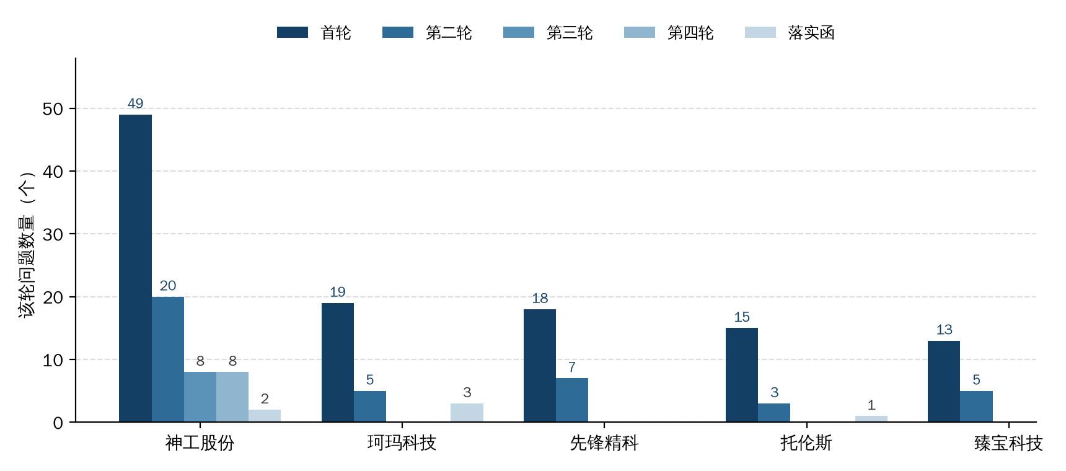
图4 样本企业问询问题数量的逐轮收敛
资料来源：各公司招股说明书、审核问询函回复，本报告整理
本章内容取自交易所网站已公开披露的问询回复文件，发行人与中介机构自行作出的结论性意见不予引用。只涉及单家企业特定情形的问题，如实际控制人认定、与关联方共用厂房人员、技术出资合法性等，各家情况不同，对无锡金源没有参照价值，本章不列。

6.2 关注点之一：毛利率与成本核算
毛利率是五家企业全部命中的问题，且都被追问到最后一轮。托伦斯首轮问成本和毛利率，第二轮单列毛利率变动，落实函仍以业绩稳定性追问毛利率是否进一步下滑；珂玛科技在第二轮与落实函连续两次单列毛利率；神工股份第二轮单列毛利率，第四轮转为产品单价和单位成本。臻宝科技与先锋精科则是两轮均设成本和毛利率专项，先锋精科第二轮还加设了业绩波动。
审核关注毛利率的角度有三类。一是产品结构层面的拆分，要求按单一产品逐项列示毛利率、收入占比及其变动影响，托伦斯的分产品毛利率即由此披露。二是与同行业可比公司的对标。臻宝科技第二轮问询列示了两组数据：公司硅零部件各期毛利率45.83%、50.05%、52.99%、48.28%，可比公司神工股份、盾源聚芯的同类产品毛利率均值34.65%、34.49%、37.32%、43.74%；并指出发行人硅零部件收入远低于盾源聚芯，且两家可比公司均自研自产硅材料。三是成本核算的具体勾稽。同一轮问询指出，2024年及2025年1—6月公司硅零部件的实际单位耗用量为2.26千克／件、2.34千克／件，低于物料清单的2.30千克／件、2.43千克／件。
毛利率逐年上升同样构成触发点。神工股份报告期各期综合毛利率43.73%、55.10%、63.77%、67.25%，四期连续上升。交易所未接受笼统的技术领先解释，而是要求先按产品规格逐档拆开产量、销量与价格，再在拆分数据的基础上回答毛利率为何高、为何持续上升。
臻宝科技第二轮回复列明核查程序九项，落点集中在台账与测算：查阅仓库管理和成本核算制度；获取废料台账与产成品明细，测算利用边角料生产的产品数量与材料成本；获取报废产品明细与材料更换涉及的产品清单，对良率变动作量化分析；获取物料清单与实际投入产出关系比对；按产品类型分析单位成本与毛利率的变动。珂玛科技在审核中心意见落实函中获取产品规格数据，测算主要产品的单位体积价格与单位体积成本，再量化各因素对毛利率变动的影响。先锋精科第二轮回复将毛利率变动拆成两层：先区分产品结构变动与细分产品自身指标变动的影响，再逐项统计单价、单位直接材料、单位直接人工、单位制造费用与单位外协成本的变动数额，并对影响较大的细分产品查看实物与工艺路线。三家做法不同，指向一致：毛利率的解释须建立在产品级、纯度级、尺寸级的数据拆分之上，而不能直接归因于技术水平。

6.3 关注点之二：技术先进性与核心技术
五家企业均被问及核心技术，且多在第二轮升级。托伦斯首轮问产品和技术，第二轮转为技术先进性和市场空间，要求说明高精度机械制造、焊接、表面处理三项核心工艺的技术水平；先锋精科首轮设产品和技术专项，第二轮转为产品和市场竞争；神工股份第二轮设公司行业及核心技术专项，第三轮再设发行人产品专项。臻宝科技首轮即设核心技术专项，珂玛科技则在第二轮问核心技术、落实函问业务与技术。
神工股份第三轮问询划出了核心技术与生产设备之间的边界。交易所要求结合各期采购的单晶炉型号及其差异，说明能够生产大尺寸单晶硅材料是否主要因为采购了相应型号的设备；投入产出率提升与能耗降低，是否源于外购更先进的设备或对外购设备的改造；并说明具体改进措施及其在研发投入与研发费用中的体现。
托伦斯第二轮回复的核查程序共七项，其中四项落在外部印证上：查阅可比公司公开披露的技术指标、专利信息及招股说明书，与发行人技术参数逐项对比；访谈核心客户的采购负责人，确认产品技术性能指标、供应份额排名及与竞争对手的对比；访谈客户确认外协厂商是否为其指定或认证的供应商；查阅可比公司年度报告，统计模组业务收入占比与客户结构。技术先进性的证明由此落到可比对象的公开参数与客户方的确认上。

6.4 关注点之三：收入与业绩可持续性
托伦斯首轮问业务成长性、收入变动与主要客户，第二轮问营业收入变动，落实函问业绩稳定性；臻宝科技首轮问收入，第二轮问经营业绩与收入；珂玛科技第二轮问收入增长可持续性。先锋精科第二轮单设业绩波动专项，核查程序包括获取各期产能利用率、产销率、收入及毛利率情况表，查阅同行业可比公司定期报告作对比，访谈各类零部件主要客户并获取期末在手订单明细。
托伦斯落实函的问法具有代表性，要求披露三项内容：一是收入增速下滑的原因，以及与行业趋势、可比公司业绩变动的差异；二是增速放缓仍持续扩产的考虑，并结合募投新增产能说明是否存在产能消化风险；三是结合在手订单数量与价格、产能利用率预计变动、汇兑损益变化，分析毛利率及经营利润是否存在进一步下滑的风险。核查程序共六项：查阅SEMI、QY Research等机构发布的市场规模与国产化率数据，复核测算逻辑；获取募投项目可行性研究报告与经济效益测算表；查阅下游行业研究报告与主要厂商资本开支计划；查阅可比公司及下游主要客户的定期报告；获取在手订单，分析价格变动与产能增长。业绩变动最终须归因到可外部验证的行业数据，以及可比公司、下游客户的定期报告。

6.5 关注点之四：客户与供应商
五家企业首轮均设有客户与供应商专项。关注角度包括客户集中度及其成因、单一客户依赖、新增客户的开发过程与验证周期、向单一供应商采购的价格公允性，以及供应商成立时间与合作起始时间是否匹配。臻宝科技第二轮问询即指出，其石英主要供应商锦州士成成立当年即开展合作，同类材料采购价格明显低于其他供应商。
臻宝科技对采购价格公允性的回复，是查阅采购明细表并访谈主要供应商取得说明，再将市场价格、可比公司采购价格、向不同供应商的采购价格与供应商向其他客户的销售价格作四方对照。神工股份第四轮问询则给出了境外销售的核查颗粒度：逐单列示重要销售订单的客户名称、订单金额、合同签订时间、报关出口时间、运输方式、运费金额、客户签收日期与回款时间，并按合同顺序提供销售合同、出口报关单、客户签收凭据与客户付款凭证。在缺少市场公开报价的品类上，价格公允性靠多个可比维度交叉对照建立；主要产品出口的企业，收入真实性核查则落到单笔订单的单证闭环上。

6.6 关注点之五：产销勾稽与投入产出
该项在制造型零部件企业中被追问的轮次最多。神工股份第二轮设投入产出比变动、产量和用电量关系、产量匹配情况三个专项，第三轮设产量与销量差异、单位产品能耗水平两个专项，第四轮仍设生产销售勾稽关系与单位产量能耗专项。
交易所在第四轮列出报告期各期按重量与按长度计算的两套产销比。2016年至2019年1—6月，按重量口径分别为103.05%、96.58%、90.56%、54.12%，按长度口径分别为99.37%、90.41%、94.66%、59.71%。两套口径的差异原因及合理性，要求从定性和定量两方面说明。同一轮次还列出各期单位设备用水量12,885.71、9,254.55、5,814.29和1,063.33吨／台，单位设备用电量87.33、88.86、95.69和45.23万千瓦时／台，末期为2019年1—6月半年数；要求列表说明各月度用水量、用电量与当月产量、在产设备数量的配比关系及差异原因，并提供相应凭据。
该问题的核查程序共七项：取得存货管理制度与存货盘点表，并对三个时点的存货执行监盘；对销售与收款流程、生产与仓储流程执行穿行测试与控制测试，取得生产计划、销售合同、出入库单与收款凭证；取得中国电子口岸平台出口数据并对当地海关函证；对主要客户实施走访与函证；复核各尺寸规格下不同类型产品按长度与按重量两套口径的产量、销量及金额表；复核各期末存货明细表；访谈管理层了解两套口径之间的勾稽关系。这一类问题的实质，是以物理量交叉验证财务数据。原材料投入量、能耗、设备台数、产量、销量、出口报关量之间需形成可复算的对应关系，任一环节的口径切换都要给出量化解释。

6.7 关注点之六：募投项目与产能消化
托伦斯首轮设募投项目专项，落实函要求结合募投新增产能说明产能消化风险；臻宝科技首轮与第二轮均设募投项目专项；珂玛科技在会计师专项回复中设募集资金运用；先锋精科首轮设募投项目专项，第二轮转为募投项目环评。关注角度为新增产能的测算依据、与在手订单及客户需求的匹配、产能爬坡节奏，以及产能利用率下降对毛利率的影响。募投项目的实施场地安排本身也是核查对象。臻宝科技第二轮回复中，中介机构就募投项目采用代建、租赁、回购模式单列七项核查程序，涉及项目投资协议、不动产认购意向书、房屋租赁合同及其登记备案证明、不动产权证书与国有建设用地使用权出让合同。

6.8 各关注点对应的核查材料
同一类问题在不同企业、不同年份的核查落点高度一致。下表右列为这些材料在企业日常经营中的对应记录，系依据中列内容归纳。
表13 审核关注点与公开问询回复中调取的核查材料
审核关注点 | 公开问询回复中中介机构调取的材料 | 对应的日常记录
毛利率与成本核算 | 收入成本明细表；仓库管理和成本核算制度；废料台账；产成品明细；报废产品明细与材料更换涉及的产品清单；物料清单；原材料与产成品进销存明细；产品规格数据；外购半成品明细表 | 分产品、分规格的收入与成本台账；物料清单单位耗用量与实际耗用量的差异记录；边角料与报废品的流转及核算记录
技术先进性与核心技术 | 可比公司公开披露的技术指标、专利信息与招股说明书；发行人技术参数；核心客户采购负责人访谈记录；外协厂商基本信息及其与同行业公司的股权关系 | 分项技术参数与可比对象的对照记录；外协工序清单及外协方的客户认证情况；产品在客户端的验证与认证记录
收入与业绩可持续性 | 第三方机构的市场规模与国产化率数据；募投项目可行性研究报告与经济效益测算表；下游行业研究报告与主要厂商资本开支计划；可比公司及下游主要客户定期报告；在手订单；汇兑损益分析 | 在手订单台账，含数量与价格；分产线的产能与产能利用率记录；外币结算与汇兑损益记录
客户与供应商 | 采购明细表；主要供应商访谈记录与说明；市场价格、可比公司采购价格、向不同供应商的采购价格与供应商向其他客户的销售价格；重要销售订单的合同、报关单、签收凭据与付款凭证 | 供应商准入记录与合作起始时间；同类材料分供应商的采购单价台账；出口订单的单证链与回款记录
产销勾稽与投入产出 | 存货管理制度与存货盘点表；存货监盘记录；销售与收款、生产与仓储流程的穿行测试与控制测试底稿；生产计划、出入库单与收款凭证；中国电子口岸出口数据与海关函证；客户走访与函证；各规格产品按两套计量口径的产量、销量及金额表；各月度用水量与用电量明细及凭据 | 按两套计量口径同时记录的产销存台账；月度水电用量明细及缴费凭据；单台设备的产量与能耗对应记录
募投项目与产能消化 | 募投项目投资协议；不动产权属文件；房屋租赁合同与租赁登记备案证明；同类上市公司相关模式的公开披露文件；可行性研究报告与经济效益测算表 | 募投用地与厂房的权属或租赁文件；新增产能的测算依据及其与在手订单、客户需求的对应关系
资料来源：托伦斯、臻宝科技、珂玛科技、先锋精科、神工股份的审核问询函回复、上市委审议意见落实函回复与审核中心意见落实函回复，本报告整理。注：右列系依据中列内容归纳，非监管规则的列举。

与国泰海通相关的产业链公司
本章列示国泰海通在半导体设备与零部件领域的在审、辅导、已保荐上市与再融资项目，并标注各公司与无锡金源在产业链上的位置关系。

7.1 在审与辅导中的项目
表14 国泰海通在半导体设备与零部件领域的在审及辅导项目
公司名称 | 与国泰海通的关系 | 当前状态 | 主营业务 | 与无锡金源的产业链关系
江苏神州半导体科技 | 保荐机构 | 科创板IPO已问询，2026年6月30日递交申报稿 | 半导体等离子体电源系统，含远程等离子源发生系统与射频电源 | 同处零部件环节，共同装配于刻蚀与薄膜沉积设备
新美光（苏州）半导体科技 | 辅导机构 | 辅导备案登记受理，2026年7月24日 | 等离子刻蚀先进制程核心零部件，含单晶硅部件（聚焦环、硅电极等）与碳化硅部件 | 同处零部件环节；其硅电极与无锡金源的精密气体喷头为同一功能部件的不同材料路线
盛吉盛半导体科技 | 辅导机构 | 辅导备案登记受理，2026年7月27日 | 集成电路专用设备及关键零部件，含薄膜沉积整机系列 | 设备整机环节；无锡金源的气体喷头与加热盘即用于薄膜沉积与刻蚀工艺的设备腔体
上海先普科技 | 辅导机构 | 辅导备案登记受理，2025年12月24日，拟北交所 | 半导体行业气体纯化器与气体过滤器 | 同处工艺气体链条，位于气体进入腔体之前的纯化与过滤环节，与气体喷头前后相接
资料来源：交易所发行上市审核信息公开网站、各地证监局辅导备案公示、Wind整理成果，本报告整理。注：末列的产业链关系依据产品在设备中的功能位置归纳，不代表双方已存在业务往来。

7.2 已保荐上市与再融资的相关公司
表15 国泰海通系已保荐上市与再融资的相关公司
公司名称 | 证券代码 | 发行时间 | 当时主体名称 | 所处环节 | 与无锡金源的产业链关系
锦州神工半导体 | 688233.SH | 2020年2月21日 | 国泰君安证券 | 刻蚀用单晶硅材料与硅零部件 | 同处零部件与耗材环节；其刻蚀用硅电极即硅气体分配盘，与精密气体喷头为同一功能部件的不同材料路线
上海正帆科技 | 688596.SH | 2020年8月20日 | 国泰君安证券 | 电子工艺设备与气体输送系统 | 同处工艺气体链条上游，气柜与气体管路将工艺气体送至腔体，再经气体喷头分配
宁波江丰电子 | 300666.SZ | 2025年度向特定对象发行，2026年3月18日通过深交所审核，尚待证监会注册 | 国泰海通证券 | 超高纯金属溅射靶材与半导体设备精密零部件 | 募投含集成电路设备用静电吸盘产业化项目，静电吸盘与加热盘同处腔体内承载晶圆与控温的功能位置
资料来源：各公司招股说明书、上市保荐书、交易所公开披露文件、Wind整理成果，本报告整理。注一：国泰君安证券与海通证券于2025年3月14日合并为国泰海通证券股份有限公司；注二：江丰电子项目为向特定对象发行，募集资金总额不超过192,782.90万元。

拜访关注要点
表16 无锡金源拜访关注要点
关注维度 | 具体问题 | 提问依据
产品的材料与工艺 | 气体喷头与加热盘分别采用何种材料？加热盘是金属路线还是氮化铝陶瓷路线？各产品的生产工艺环节如何划分，哪些工序自制、哪些外协？产品的耐等离子体腐蚀性能与使用寿命指标如何？ | 公司未披露产品的材料牌号与工艺路线。材料属性直接决定毛利率区间：2025年非金属路线的珂玛科技53.94%、臻宝科技49.85%，金属路线的先锋精科29.02%、托伦斯27.14%、富创精密24.94%。
产品结构与毛利率 | 四条产品线各自的收入占比与毛利率分别是多少？综合毛利率处于什么水平？各条线的毛利率近三年如何变动？ | 单一产品的波动幅度大于公司整体。托伦斯的加热器毛利率由2023年14.39%升至2024年52.79%，匀气盘由27.44%升至31.86%，气体分布盘由20.05%升至25.88%。
客户结构与商业模式 | 主要客户为晶圆厂还是设备厂商，各自收入占比多少？前五名客户集中度是多少？已进入哪些客户的合格供应商名录？合格供应商认证与产品认证各用了多长时间？ | 该环节两类客户结构的订单节奏与定价机制不同，仅凭公开信息尚不能判定公司属于哪一类。客户导入分合格供应商认证、产品认证、批量生产三个阶段；客户集中度是五家样本企业首轮问询均覆盖的事项。
原材料与采购价格 | 全氟醚橡胶、陶瓷粉体等关键原材料是自制还是外购？主要供应商的名称、规模与合作起始时间？同类材料向不同供应商的采购价格是否存在差异？ | 臻宝科技第二轮问询被追问：原材料通过委托加工与成品采购取得、主要供应商为境外企业且多数规模较小、不存在市场价格或可比公司披露的同类采购价格可供比较；并被追问石英主要供应商成立当年即开展合作、同类材料采购价格明显低于其他供应商。
密封件门板的供货形态 | 密封件门板是整体供货（含金属门板本体）还是仅供门板上的密封件？若为整体供货，本体与密封件的收入占比各是多少？ | 门板本体属金属结构件、随设备生命周期，其上的密封件属耗材、需定期更换，两者的收入形态不同。
密封件牌号体系 | CeaLution各牌号对应的胶料材质与关键指标（耐温、耐等离子体、压缩永久变形）分别是什么？牌号体系是自行开发还是外部供应？ | 官网以自有品牌列示六个牌号、产品外观颜色不同，未披露材质与指标。
产能与扩产 | 现有产能、产能利用率与在手订单情况？是否有扩产计划，新增产能对应的客户需求测算依据？ | 托伦斯2025年营业收入同比增长18.00%、增速较前期下滑，原因为扩产导致产能利用率下降、毛利率同比下滑，并在审核中心意见落实函中被要求说明产能消化风险。
研发投入与核心技术 | 近三年研发费用与占营业收入比重？专利与非专利技术的构成，其中加热盘相关专利的数量、类型与授权状态？气体喷头的修复再生能力自建到什么程度，修复件与新件的收入占比与毛利率差异？产品关键指标与国外同类原件的对比数据？ | 可比公司2025年研发费用率区间为4.44%至9.32%。技术先进性是五家样本企业均被问及的事项，托伦斯第二轮被要求说明高精度机械制造、焊接、表面处理三项核心工艺的技术水平，并以可比公司公开参数与客户方确认作为印证。
产销与能耗台账 | 现行的产销存台账按什么口径记录？月度水电用量与产量、在产设备数量能否对应？ | 神工股份被要求同时提供按重量与按长度两套口径的产销数据，并按月列示水电用量与产量、在产设备数量的配比关系。
融资与股权 | B轮融资的金额、投资方与时点？历次融资是否存在回购、对赌或其他特殊权利条款？现有股东结构与实际控制人的认定依据？ | 工商查询平台将公司融资轮次标注为B轮，金额、投资方与条款未见公开披露。
媒体口径数据的核实 | 累计申请专利数量、2024年主营业务收入增速、密封组件年产能，实际数值分别是多少？ | 行业媒体报道提及累计申请专利23项、2024年主营业务收入同比增长超60%、产能将提升至年产30万套密封组件。该报道为单一来源，未见其他独立来源印证，本报告正文未采用上述数值。
经营数据 | 近三年营业收入、净利润、经营性现金流与主要财务指标？ | 公司为非上市企业，上述数据无公开披露。
资料来源：各公司招股说明书、审核问询函回复、公司官网，本报告整理

口径说明
各表中与无锡金源产品的对应关系，以及国泰海通相关公司的产业链关系，均为本报告依据产品功能与材料属性归纳，非公司或第三方披露信息。
几处口径需要注意。晶圆厂零部件采购额与向零部件厂商直接采购额是两个口径，不作合并；细分品类的市场规模基期与预测期不一致，不作横向比较；可比公司2025年毛利率与研发费用率中，珂玛科技、富创精密为2025年1—9月口径；分产品毛利率中先锋精科2024年为1—3月数据，与托伦斯的全年数据不完全可比。

